STAVBA ELEKTRONOVÉHO OBALU

Elektron má podobně jako světlo dualistickou povahu, a proto při jeho pohybu musíme vedle korpuskulárního charakteru (chová se jako hmotná částice) uvažovat i jeho charakter vlnový. Vzhledem ke svému náboji je elektron poután přitažlivými silami k atomovému jádru a zaujímá kolem jádra prostor, jehož velikost a prostorová orientace závisí na hodnotách tří kvantových čísel.

Oblast, v níž se nejčastěji vyskytuje elektron v prostoru u atomového jádra, se nazývá orbital.

Kvantová čísla

Pro jednoznačný popis prostoru, v němž se vyskytuje elektron, je nutné znát velikost orbitalu (popř. energii elektronu), prostorový tvar orbitalu a umístění orbitalu v prostoru. Tyto charakteristiky orbitalu udávají hodnoty tří kvantových čísel, která se označují symboly n, l, m. Čtvrté kvantové číslo, označené symbolem s, se zavádí k popisu chování elektronu v orbitalu.

Symbol kvantového čísla | Název kvantového čísla
n | hlavní
l | vedlejší
m | magnetické
s | spinové

Energie elektronu závisí na hlavním kvantovém čísle n.

Častěji se uvádí, že elektrony o stejném hlavním kvantovém čísle se vyskytují v určitých slupkách (vrstvách, hladinách) atomů. Slupky se označují následujícím způsobem:

Hodnota hlavního kvantového čísla n | 1 | 2 | 3 | 4 | 5 | 6 | 7
Označení slupky atomu | K | L | M | N | O | P | Q

Hlavní kvantové číslo může nabývat u dosud známých prvků hodnot celých kladných čísel, maximálně se rovná sedmi. Platí, že energie elektronu se zvětšuje se stoupající hodnotou jeho hlavního kvantového čísla.

Vedlejší kvantové číslo l udává tvar orbitalu.

Toto kvantové číslo nabývá hodnot celých kladných čísel včetně nuly, přičemž jeho maximální hodnota je o jednotku menší, než je hodnota příslušného hlavního kvantového čísla, tedy kvantové číslo l nabývá všech hodnot celých kladných čísel od 0 až do n-1 (např. je-li n=3, pak l nabývá hodnot 0,1 a 2).

Orbitaly o stejné hodnotě l mají i stejný prostorový tvar.

Hodnota vedlejšího kvantového čísla | 0 | 1 | 2 | 3
Označení typu orbitalu | s | p | d | f

Magnetické kvantové číslo m udává vzájemnou polohu orbitalů v prostoru. Počet hodnot tohoto kvantového čísla udává současně i počet orbitalů v dané podslupce.

Magnetické kvantové číslo nabývá všech hodnot od –l do +l včetně nuly.Např. je-li l=2, pak m nabývá hodnot -2, -1, 0, +1, +2, tj. pro podslupku d existuje celkem pět hodnot magnetického kvantového čísla.

Spinové kvantové číslo s charakterizuje spin (rotaci) elektronu a může nabývat pouze dvou hodnot, +1/2 a -1/2.

Toto kvantové číslo se zavádí k určení chování elektronu v orbitalu. Maximální počet elektronů v orbitalu určuje Pauliho vylučovací princip:

V orbitalu mohou být maximálně dva elektrony s opačným spinem, které vytvářejí elektronový pár.

Prostorové tvary orbitalů

Hustota výskytu elektronu v orbitalu s (a) a v orbitalu p (b), větší hustota tečkování znamená větší pravděpodobnost výskytu:

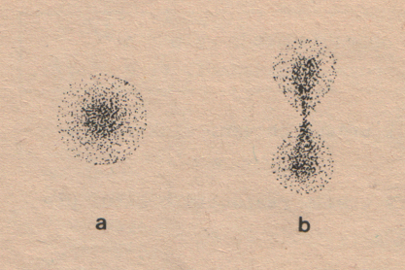

Pro rozlišení jednotlivých orbitalů předřazujeme jejich označení číselnou hodnotu příslušného hlavního kvantového čísla, např. 2s udává orbital s ze slupky L (n=2).

Orbital s má hodnotu vedlejšího kvantového čísla rovnu nule. Orbital s je vždy kulově symetrický.

Orbitaly s se od sebe liší svým poloměrem, který se zvětšuje s rostoucí hodnotou hlavního kvantového čísla:

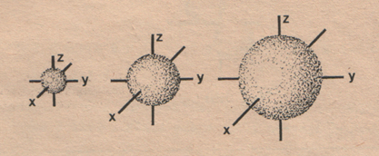

Orbitaly p mají hodnotu vedlejšího kvantového čísla rovnu jedné. Orbitaly p mají tvar připomínající prostorovou osmičku. Pro kvantové číslo l=1 existují tři hodnoty magnetického kvantového čísla (m= –1,0,+1). Proto existují i tři orbitaly p. Podle osy, v níž leží oblast nejpravděpodobnějšího výskytu elektronů, se upřesňují jejich názvy (p_{x}, p_{y}, p_{z}).

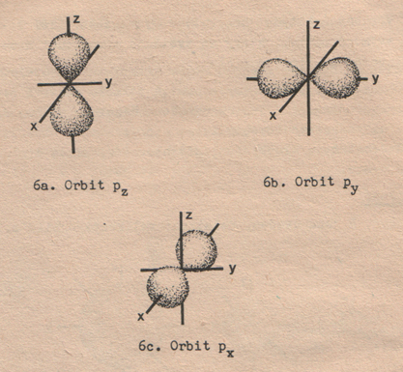

Orbitaly d a f jsou složitějších tvarů.

Znázornění a zápis elektronů a orbitalů

Jeden elektron znázorňujeme jednou šipkou směřující nahoru ↑ nebo dolů ↓. Různé směry šipky udávají opačné spiny elektronu.

Orbitaly znázorňujeme:
- jejich prostorovým tvarem
- pomocí jejich symbolů (exponent udává počet elektronů v daném orbitalu (např. zápis 2p³ znamená, že v orbitalu 2p jsou tři elektrony)
- pomocí rámečků, které jsou rozděleny na tolik políček, kolik orbitalů určitého druhu existuje.
orbital s: ◻
orbital p: ◻◻◻
orbital d: ◻◻◻◻◻
orbital f: ◻◻◻◻◻◻◻

Pro přesnější popis znázorněného orbitalu zapisujeme k rámečku jeho symbol s hodnotou hlavního kvantového čísla:

orbital 1s znázorníme 1s ◻
orbital 3d znázorníme 3d ◻◻◻◻◻

Přehled kvantových čísel:
Kvantová čísla |  |  | Počet
Hlavní n (slupka) | Vedlejší l  (podslupka) | Magnetické m | Orbitalů v dané slupce | Elektronů v dané slupce
n=1 (K) | l=0 (s) | 0 | 1 | 2
n=2 (L) | l=0 (s)  l=1 (p) | 0  -1, 0, +1 | 4 | 8
n=3 (M) | l=0 (s)  l=1 (p)  l=2 (d) | 0  -1, 0, +1  -2, -1, 0, +1, +2 | 9 | 18
n=4 (N) | l=0 (s)  l=1 (p)  l=2 (d)  l=3 (f) | 0  -1, 0, +1  -2, -1, 0, +1, +2  -3, -2, -1, 0, +1, +2, +3 | 16 | 32

Cvičení:

- Jakou hodnotu hlavního kvantového čísla mají elektrony ze slupky L.
- Do které slupky atomu patří elektrony, jejichž hodnota hlavního kvantového čísla je rovna čtyřem.
- Určete, jakých hodnot nabývá vedlejší kvantové číslo, je-li a) n=2, b) n=4.
- Jak se nazývá podslupka atomu, jejíž hodnota l=1.
- Kolik existuje celkem orbitalů v podslupce jejíž hodnota l=1.
- Určete, zda existuje podslupka, v níž existuje pouze orbital s.
- Určete maximální počet elektronů v podslupce p.
- Určete maximální počet elektronů ve slupce L, která obsahuje jednak podslupku s a jednak podslupku p.

